**<신증동국여지승람>과 독도**

신증동국여지승람의 '신증'이라는 말은 '새롭게 보충 증간하였다.'라는 의미이고, '동국'은 '조선'을 뜻하는 말로 우리나라를 의미하는 말이며, '여지'는 '땅'을 의미하는 것으로 '지리'를 말하는 것입니다. '승람'이라는 말은 '열람', '보기'라는 뜻으로 신증동국여지승람을 쉽게 풀이하면 '새롭게 보완된 조선의 지리 엿보기'라고 말할 수 있습니다. 특히 이 책은 '지도'가 첨부되어 있어서 당시로서는 획기적인 시도라는 평가를 받고 있습니다. 이 책은 총 55권 25책으로 구성되어 있습니다.

이 책의 강원도 울진현 조에서는 삼국사기와 세종실록, 지리지에 이어 울릉도와 독도에 대한 내용을 기록하고 있습니다. "우산도와 울릉도는 '우릉'이라고도 하고 '무릉'이라고도 한다. 두 섬이 울진현 정동쪽 바다 한 가운데에 있다. 세 봉우리가 곧게 솟아 하늘에 닿았는데, 남쪽 봉우리가 약간 낮다. 날씨가 맑은 날이면 봉우리 머리의 수목과 산 밑의 모래톱을 역력히 볼 수 있으며, 순풍이면 이틀에 갈 수 있다. 일설에는 우산, 울릉이 원래 한 섬으로 그 땅이 사방 백(100)라고 한다." 이와 관련 내용은 아래 사진 자료에 나와있습니다.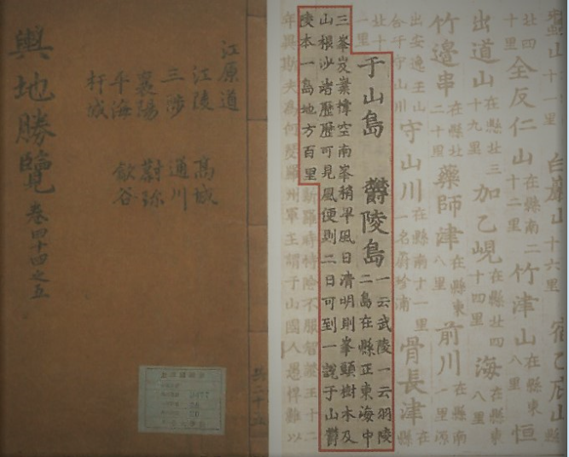

윗글은 삼국사기와 '세종실록, 지리지에서 말하는 우산국을 설명한 것으로 글의 내용 중 "세 봉우리가 곧게 솟아 하늘에 닿았는데, 남쪽 봉우리가 약간 낮다."라는 내용은 독도에 대한 설명입니다. 일본은 이 부분은 울릉도에 대한 설명이라고 주장하지만, 과거 조선 성종 때에는 독도를 '삼봉도'라고 불렀다는 점을 미루어 볼 때, 이는 독도를 설명하는 것이 분명합니다. 여기서 말하는 남쪽 봉우리란 독도의 동도를 말하는 곳으로 동도는 서도에 비해 그 높이가 약 절반(1/2)밖에 되지 않습니다. 서도의 최고봉을 '대한봉'이라고 하고, 동도의 최고봉을 '우산봉'이라고 합니다. 대한봉의 높이는 168.5m이고, 우산봉의 높이는 98.6m입니다. 그리고 동도는 서도의 동남쪽에 위치하고 있습니다.

윗글 중 "날씨가 맑은 날이면 봉우리 머리의 수목과 산 밑의 모래톱을 역력히 볼 수 있으며"라는 내용 역시 독도(우산도)을 설명한 것 입니다. 약간은 과장된 표현이지만 울릉도에서 배를 타고 나가 독도를 바라보았을 때의 상황을 설명하는 것이라면 이해가 됩니다. 이 부분의 설명에 대하여 일본은 과장된 표현이 아니라 울릉도 저동에서 북동쪽으로 4km 지점에 있는 죽도를 바라본 모습을 설명한 것이라고 주장합니다. 아울러 일본은 '우산도'는 지금의 독도가 아니라 죽도라고 주장을 합니다. 하지만 죽도는 날씨가 맑거나 흐리거나 언제든지 바라 볼 수 있는 섬입니다.

일본은 위 기록 중, "우산과 울릉이 원래 한 섬"이라는 내용을 들어 우산은 앞에서도 지적했던 것처럼 지금의 독도가 아니라 죽도라고 주장하고 있습니다. 아울러 한국이 주장하는 '우산국'은 죽도(댓섬)를 포함한 '울릉도'라고 주장을 합니다. 하지만 울릉도는 동서가 10km, 남북이 9.5km인 정사각형에 가까운 5각형의 섬입니다. 주변의 모든 섬(독도 제외)까지의 거리를 계산한다하여도 사방 100리라는 계산은 나오지 않습니다.

일본은 1905년 독도(일본명: 다케시마)를 시마네현에 복속시켰기 때문에 '독도는 일본 땅'이라고 주장을 합니다. 당시 일본은 독도가 주인없는 무주지였고, 이름없는 무명지였기 때문에 일본이 자기네 땅으로 복속시켰다고 주장합니다. 그리고 그와 같은 절차는 국제법상 아무런 하자가 없다고 주장합니다. 아울러 일본은 한국이 주장하는 '우산도'는 독도가 아니라 죽도라고 주장하면서 우산국의 지경이 사방 100리라는 설명은 엉터리 설명이라며 말도 안되는 말을 하고 있습니다. 또한 현재 한국이 독도를 점거하고 있는 것은 불법이라며 국제 사법 재판소에 제소할 것을 주장하고 있습니다. 일본의 독도 영유권 주장에 대해서는 다음에 자세히 설명하도록 하겠습니다.